

**Инфрачервена лампа Medisana IRL, Germany**

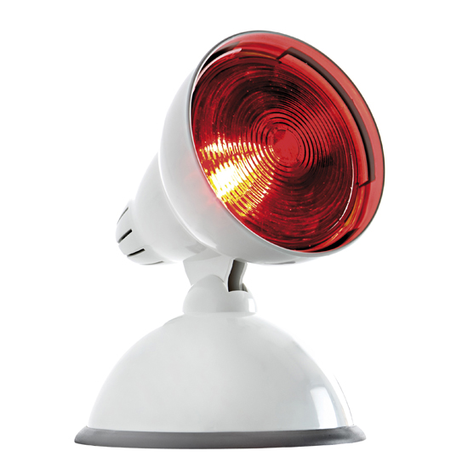

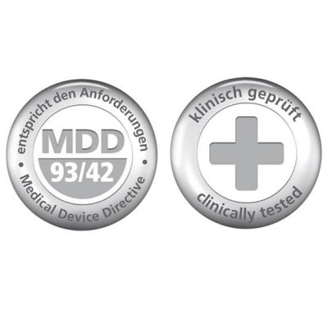****

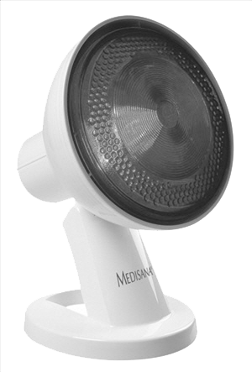

1

3

**1 – Инфрачервена крушка**

**2- Основа на лампата**

**3- Регулируемо отделение**

**за лампата (4 нива)**

2

1. **Инструкции за безопасност**

**Свързване към захранването**

• Преди да свържете устройството към захранването, моля уверете се, че захранващото напрежение, посочено на табелката с данни, е съвместимо с електрическата мрежа.

• Включвайте захранващия кабел в мрежата само когато устройството е изключено.

• Не използвайте апарата в близост до високочестотни електромагнитни източници.

• Дръжте захранващия кабел и самото устройство далеч от топлина, горещи повърхности. Избягвайте да докосвате щепсела или захранването с мокри или дори влажни ръце, или когато стоите във вода.

• Частите, които провеждат електричество на устройството, не трябва да влизат в контакт с течност.

• Ако устройството падне във вода, не се опитвайте да го извадите. Вместо това издърпайте щепсела веднага.

• Винаги проверявайте дали щепселът е лесно достъпен, когато устройството е свързано.

• Извадете щепсела от контакта веднага след използване на устройството.

• Никога не дърпайте захранващия кабел или уреда докато е включен в електрическата мрежа.

• Когато изключвате уреда от захранването издърпайте щепсела от контакта не дърпайте кабела.

• Не носете, не дърпайте и не завъртайте устройството от неговия захранващия кабел.

• Уверете се, че кабелът няма да причини спъване. Кабелът не трябва да е нагънат или оплетен.

**Специфични групи хора**

• Това устройство не е предназначено да се използва от лица (включително деца) с ограничени физически, сензорни или умствени способности, или от лица с недостатъчен опит и / или знание, освен ако са под наблюдение от лице, отговорно за тяхната безопасност, и освен ако те са били инструктирани за употребата на устройство.

• Децата трябва да бъдат наблюдавани, за да се гарантира, че те не си играят с устройството.

• Не използвайте уреда като заместител на медицинско лечение. Хронични оплаквания и симптоми могат да се влошат.

• Трябва да се въздържате от използване на уреда или да се консултирате с Вашия лекар преди да го използвате, ако

- Имате сърдечен пейсмейкър, изкуствени стави или електронни импланти,

- Страдате от едно или повече от следните заболявания и оплаквания:

- Нарушения в кръвообращението, изгаряния, отворени рани, натъртвания, наранена кожа, възпаления,екземи, псоризазис.

• Ако изпитвате болка или дискомфорт по време на процедурата, спрете веднага, и се консултирайте с Вашия лекар.

• Никога не оставяйте уреда без наблюдение, докато е включен

**Преди да използвате уреда**

• Винаги внимателно инспектирайте захранващия кабел и уреда за повреди преди употреба. Не се опитвайте да използвате дефектен уред.

• Не използвайте уреда, ако има видими следи от повреда на устройството или кабелните компоненти, уредът не работи правилно ако е паднал или се е намокрил. За да се предотврати опасна ситуация, при съмнение, винаги изпращайте уреда в сервизен център.

**Управление на уреда**

• Уред трябва да се използва само по предназначение, както е описано в инструкцията за употреба.

• Не използвайте уреда във влажни помещения или на открито

• Не допускайте уреда да се намокри

• Не изтървайте, тресете или излагате на вибрация уреда.

• Използването на уреда за каквато и да е друга цел обезсилва гаранцията.

• Никога не оставяйте уреда без надзор, ако той е свързан към захранването.

• Не използвайте уреда на открито или в мокри помещения

•Не използвайте уреда върху повърхности които могат да пострадат от вода

• Не използвайте устройството в близост до вода ( бани, душове, вани и т.н.)

•Не използвайте устройството докато си взимате душ

• Не покривай устройството докато работи и не го използвай под хавлии и завивки

• Винаги затваряйте очи когато започнете процедурите и предпазвайте всяка част от лицето ви която е по чувствителна към топлина или има рана. Не гледайте директно към инфрачервената светлина.

• Не оставяйте в близост до инфрачервената лампа лесно запалими материали, очила, гребени и др.

•Поставете устройството върху твърда и равна повърхност, по време на употреба, така че да не може да се преобърне. Не свързвайте устройството на стени и тавани.

• Не оставяйте инфра червената лампа да бъде в близост (минимум 80 см) до лесно запалими обекти.

**ВНИМАНИЕ: опасност от опарване !**

-Инфрачервената крушка се загрява

-Не пипайте крушката и не я премахвайте докато уреда е включен в захранването

-Винаги изключвайте уреда от захранването и оставете крушката да изстине преди да я докосвате.

-Оставете инфра-червената лампа да изстине преди да я смените.

• Максималното време за употреба на уреда е 15 минути.

• Не доближавайте инфрачервената лампа на по малко от 40 см., това може да доведе до засилване на лъчението и топлината да доведе до изгаряне.

• Не използвайте лампата прекалено дълго, това може да доведе до изгаряне.

• Устройството не е подходящо за лица с висока чувствителност към топлина

• Използването на уреда след нараняване трябва да се извършва единствено след разрешение и под наблюдението на доктор.

• Болкоуспокояващите и отпускащи медикаменти притъпяват чувствителността на кожата към болка и топлина, както и употребата на алкохол. Консултирайте се с доктор преди да използвате уреда съвместно с медикаментите

• Лицата с по висока чувствителност към топлина, могат единствено да използват уреда след предварителни инструкции от лекар.

• Не използвайте уреда на места от тялото където има рани, изгаряния, протрита кожа, отворени рани, подутини и други чувствителни зони.

• Ако изпитвате болка или дискомфорт по време на процедурата, спрете веднага, и се консултирайте с Вашия лекар.

• Ако устройството спре да работи по време на процедурата, изключете го незабавно и извадете захранващия кабел от щепсела.

Устройството е предназначено само за домашна употреба и не трябва да се използва за търговски или медицински цели.

Ако имате опасения за здравето си, се консултирайте с Вашия лекар преди да използвате уреда.

**Поддръжка и почистване**

• Устройството не се нуждае от поддръжка.

• Сами можете единствено да почиствате или сменяте изгоряла крушка на устройството. Ако устройството не работи, не се опитвайте сами да отстраните дефектите. Не само, че това прекратява гаранцията на уреда, но има и значителни рискове (пожар, токов удар, нараняване). Ремонтите се извършват само от оторизираните сервизи.

• Почиствайте уреда след всяка процедура, за да предотвратите замърсяване и захабяване. Това ще увеличи ефективността и продължителността на използване на уреда

• Не потапяйте устройството във вода или други течности

• Въпреки това ако попадне вода или течност в устройството незабавно го изключете и извадете захранващия кабел от щепсела

• Винаги оставяйте устройството да изстине след процедура преди да го използвате отново

Не използвайте устройството, ако има видими знаци за повреда на кабелите, ако уредът е бил изпуснат от височина или е бил намокрен. За да избегнете опасни ситуации, свържете се със сервизен център.

Ако все пак проникне течност в уреда, веднага изключете захранващия кабел.

**2.Полезна информация**

**Благодарим Ви за доверието в нас и поздравления за успешния избор!**

С инфрачервената лампа IRL сте се сдобили с качеството на продуктите от марката MEDISANA.

За да се гарантират най-добри резултати и дългосрочно удовлетворение от Вашaтa MEDISANA IRL инфрачервена лампа, препоръчваме Ви да прочетете следните инструкции за поддръжка внимателно.

Моля, проверете на първо място, че устройството е цяло и не е повредено по някакъв начин. В случай на съмнение, не го използвате и се свържете с Вашия дилър.

**2.1Следните части са включени в комплекта:**

• 1 MEDISANA инфрачервена лампа

• 1 Инструкция

Опаковките могат да се рециклират или използват повторно. Моля, изхвърлете правилно всеки опаковъчен материал, който вече не е необходим.

Ако забележите някакви повреди при транспортирането или по време на разопаковането, моля свържете се с Вашия дилър незабавно.  
**ПРЕДУПРЕЖДЕНИЕ -** Моля, уверете се, че опаковките от полиетилен се държат на недостъпно за деца място! Съществува риск от задушаване!

**3.Употреба**

**3.1** Топлината ускорява кръвообращението и подпомага оздравителния процес. Инфрачервена лампа генерира интензивно лъчение, което третира под формата на светлина. Този светлинен лъч прониква до най-дълбоките слоеве на кожата. Лъчението след това се превръща в интензивна, изключително ефективна топлина в тъканите и мускулите. Топлината, която се генерира по този начин разширява съдовете, стимулира циркулацията на кръвта и стимулира кръвообращението и метаболизма. Порите на кожата се разширяват. Инфрачервеното излъчване е подходящо за терапевтични както и козметични процедури. Стимулира обмяната на веществата, укрепва вътрешните защитни сили на организма и ускорява оздравителните процеси.  
Инфрачервена лампа Medisana IRL  
**Приложение:**  
Терапевтично лечение  
MEDISANA инфрачервена лампа извършва домашно лечение и може да се придружава от медицинско лечение от лекар, като например:  
• Настинки (консултирайте се с лекар, ако имате висока температура.)  
• Напрежение  
• Травми и спазми  
• Мускулни болки  
• Ревматични оплаквания,  
• Лечение на проблеми с ушите, носа и гърлото  
Козметични процедури  
MEDISANA инфрачервена лампа е подходяща за процедури на лицето и се грижи за красотата, особено в случай на проблемна кожа. Отстранете всички следи от грим преди лечението. Ефектът на инфрачервеното излъчване, отваря порите на кожата. Това води до по-добро и по-ефективно почистване на кожата. Кремове и други козметични материали, по-интензивно и бързо се абсорбират от кожата. Няма странични ефекти които са ни известни, посочени в тези инструкции за употреба, при условие че се спазват всички инструкции за безопасност. Ако не виждате подобрение след няколко лечения, моля свържете се с лекар. Във всички други случаи, които не са споменати тук, инфрачервена терапия не трябва да се извършва преди да се консултирате с лекар.

**3.2 Експлоатацията на уреда**

• Преди да използвате уреда внимателно прочетете инструкциите за сигурност

• Проверете захранващия кабел

• Поставете устройството на сигурна и равна повърхност

• Инфрачервената лампа трябва да е добре навита

• Инфрачервената лампа има подвижна основа която позволява да настроите ъгъла на наклон от 0 до 45о според нуждите и изискванията си.

• За да предотвратите изгаряне хващайте лампата само за основата, ако искате да промените позицията й.

• Включете устройството към захранващата мрежа и то ще се включи веднага

• Ефектът на лъчите е по силен при по малка дистанция

• Използвайте уреда от подходяща дистанция, при която се чувствате добре, но не по малко от 40 см.

• Продължителността на една процедура не трябва да надвишава 15 минути

• Извадете захранващия кабел от контакта когато приключите с процедурата.

ВАЖНО! **Времето за една процедура не трябва да бъде по дълго от 15 минути, като процедурите не трябва да бъдат повече от 2 на ден! Инфрачервената топлина не е подходяща за тен.**

**4. Допълнителна информация**

**4.1 Почистване**

• Преди почистване на уреда или преди да смените инфрачервената лампа, се уверете, че той е изключен и откачен от електрическата мрежа и е изстинал.

• Почиствайте уреда само с мека кърпа, леко навлажнена с лек почистващ препарат (например сапун). При никакви обстоятелства не използвайте агресивни препарати, твърди четки, разтворители, петролни продукти, разредители или алкохол.

• Не почиствайте основата на устройството под течаща вода, защото съдържа електроника.

• При почистване, никога не го потапяйте във вода

• Изчакайте докато устройството е напълно изсъхнало преди да го използвате отново.

• За да предотвратите повреда или нараняване на устройството, не го почиствайте с остри или заострени предмети.

• Не излагайте устройството на директна слънчева светлина, влага и мръсотия

• Винаги при смяна на инфрачервената крушка я заменяйте със същия вид такава.

Съхранявайте устройството в оригиналната му опаковка, на чисто и сухо място.

4.2 Инфрачервена лампа - Не трябва да използвате крушка с по висока мощност от показаната. При закупуване на нова крушка съобразете модела на крушката и я заменете със идентична. Използваната крушка е : Philips Infrared R 95E 100 W. В случай че крушката се счупи незабавно изключете устройството от захранващия кабел. Внимание: има опасност от нараняване от натрошените стъкла! Оставете устройството да изстине. Внимателно премахнете частта на лампата която се завива във фасунгата с клещи като внимавате и предпазите очите си или занесете уреда на техник. Инфрачервената лампа не е част която се покрива от гаранцията и няма да бъде заменена със нова в случай на повреда.

4.3 Указания за опазване на околната среда

Т ози продукт не трябва да се изхвърля заедно с битовите отпадъци.

Всички потребители са длъжни да предадат всички електрически и електронни устройства, независимо дали те съдържат токсични вещества, в общински или в търговски събирателен пункт, така че те да могат да се депонират по безопасен за околната среда начин.

4.3 Технически характеристики

Име и модел : **MEDISANA** infra-red lamp **IRL**

Захранващо напрежение : 220 - 240 V~ 50 Hz

Консумирана мощност : 150 W

Време за експлоатация : до 15 минути

Размери (Ш х Д х В) : прибл 16 x 14 x 20 см

Тегло : прибл. 360 г

No : 88252

EAN код : 4015588882524